OBOZY JENIECKIE W ŁAMBINOWICACH

[...] stworzeni jesteśmy przez pamięć. Nie tylko my, świat w ogóle.
Wiesław Myśliwski

Historia obozów jenieckich w Łambinowicach zaczyna się w latach siedemdziesiątych XIX w. Podczas wojny prusko-francuskiej (1870–1871)powstał wtedy pierwszy obóz przeznaczony dla ok. 3,5–4 tys. jeńców francuskich. W latach I wojny światowej istniał na poligonie obóz jeniecki, przez który przeszło ok. 90 tys. żołnierzy z armii rosyjskiej, rumuńskiej, serbskiej, włoskiej, brytyjskiej i francuskiej (ententa).W czasie II wojny światowej Lamsdorf zaliczano do największych niemieckich kompleksów obozowych
w Europie. Przetrzymywano tu wówczas ok. 300 tys. żołnierzy koalicji
antyhitlerowskiej (w tym blisko 200 tys. jeńców radzieckich), należących do prawie 50 narodów. Ostatni z obozów został utworzony po II wojnie światowej przez Polaków. Istniał w latach 1945–1946. Izolowano w nim głównie cywilną ludność niemiecką przeznaczoną do przesiedlenia w głąb Niemiec. Liczbę osób, które przebywały w obozie, określa się na ok. 5 tys.

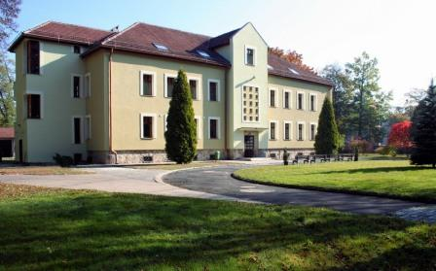

Budynek Centralnego Muzeum Jeńców Wojennych
Kilkadziesiąt tysięcy przetrzymywanych w Lamsdorf/Łambinowicach ludzi zmarło. Cmentarze wojenne, na których znajdują się ich prochy, wraz z pozostałościami obozowej zabudowy są ważnymi śladami materialnymi tragicznej przeszłości. Od 1968 r. istnieją one jako Pomnik Pamięci Narodowej, przemianowany w 2002 r. na Miejsce Pamięci Narodowej w Łambinowicach.

Źródło: www.cmjw.pl

